Муниципальное бюджетное дошкольное образовательное учреждение «Детский сад № 100» Нижегородская обл. г. Дзержинск.
Адрес: улица Грибоедова, 3-Б; тел: 25 42 09
http://100dzn.dounn.ru; e-mail: ds100@uddudzr.ru

Проект
«Безопасная дорога для тебя и для меня»
для детей подготовительной к школе группы

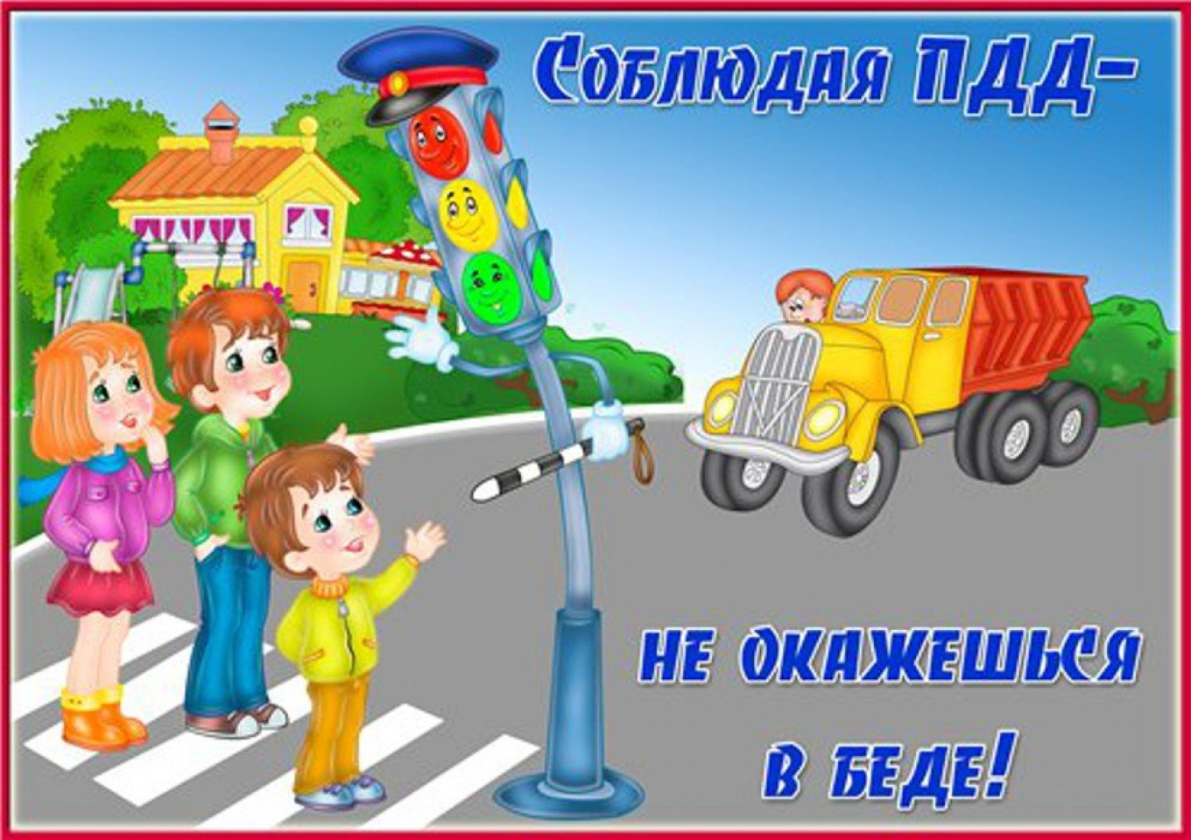

Составители:
Творческая группа педагогов
старших дошкольных групп

г. Дзержинск
Нижегородской области
2022 год
Детский дорожно-транспортный травматизм является одной из самых болезненных проблем современного общества. Зачастую виновниками дорожно-транспортных происшествий являются сами дети, которые играют вблизи дорог, переходят улицу в неположенных местах, неправильно входят в транспортные средства и выходят из них. Однако дети дошкольного возраста – это особая категория пешеходов и пассажиров. Вот почему с самого раннего возраста необходимо знакомить детей безопасному поведению на улицах, дорогах, в транспорте, а также правилам дорожного движения. В этом должны принимать участие и родители, и дошкольные учреждения, а в дальнейшем, конечно же,
школа и другие образовательные учреждения.
Актуальность
В соответствии с Законом «Об образовании в Российской Федерации» одной из основных задач, стоящих перед детским дошкольным учреждением, является «взаимодействие с семьей для обеспечения полноценного развития личности ребенка».
Разработка федерального государственного образовательного стандарта дошкольного образования отвечает новым социальным запросам, одним из которых является организация взаимодействия образовательного учреждения с семьями детей для успешной реализации основной образовательной программы ДОУ.
Профилактика дорожно-транспортного травматизма остаётся приоритетной проблемой общества, требующей решения, при всеобщем участии, и самыми эффективными методами.
Тип проекта: тематический, краткосрочный (2 недели: с 01.11.2022 – по 15.11.2022 г.)
Участники: воспитанники подготовительной к школе группы, воспитатели, родители группы Цель:
формирование и развитие у детей навыков осознанного безопасного поведения на дороге, в транспорте и на улице.
Задачи:
1.Знакомить детей со значением дорожных знаков, научить понимать их схематическое изображение для правильной ориентации на улицах и на дорогах.
2.Обучать детей безопасному поведению в дорожной среде.
3.Формировать и развивать у детей целостное восприятие окружающей дорожной среды.
4.Расширять словарный запас детей по дорожной азбуке.
5.Воспитывать дисциплинированность и сознательное выполнение правил дорожного движения, культуру поведения пешеходов.
6.Повышать компетентность родителей по вопросам соблюдения ПДД.
Ожидаемый результат
- Расширение представлений детей об окружающей дорожной среде и правилах дорожного движения.
- Сформированность навыков спокойного, уверенного, культурного и безопасного поведения в дорожно-транспортной среде.
- Умение детей предвидеть опасные ситуации на дороге и принимать правильные решения.
- Повышение активности родителей в обеспечении безопасности детей на дороге и в транспорте.

Реализация данного проекта позволит сформировать у детей необходимые представления и навыки безопасного поведения на улицах, на дорогах и в транспорте.
Дети будут знать дорожные знаки, а главное будет формироваться привычка соблюдать правила дорожного движения.
Формы совместной деятельности с детьми
ООД; продуктивная деятельность; игровая деятельность; чтение художественной литературы; методическая литература и информационные буклеты для родителей; целевые прогулки, экскурсии, наблюдения; развлечения и досуги.
Предварительный этап.
Создание развивающей предметно-пространственной среды; создание тематической библиотеки - необходимая методическая литература для педагогов , художественная и познавательная литература для детей.

Основной этап.
Планирование совместной деятельности детей и взрослых по реализации проекта.
ООД: «Правила дорожные знать каждому положено»,
Изобразительная деятельность: Рисование «На улицах города», «Транспорт на улицах города»; «Дорожная азбука». Лепка «Светофор» (пластилинография); Аппликация «Пешеходный переход на моей улице»
Целевые экскурсии: Пешеходный переход, Дорожные знаки на улицах города, Мы пешеходы, На перекрёстке, Остановка общественного транспорта.
Беседы: Как переходить улицу, Правила поведения на дороге, Виды транспорта, Какие бывают машины, Как вести себя в транспорте.
Дидактические игры: Внимание дорога, Назови машину, Подумай – отгадай, Дорожные знаки, Разрешено – запрещено, Юный автомобилист. Регулировщик, Водитель автобуса, Случай на дороге (оказание первой помощи), Шиномонтаж.
Художественная литература, видеотека: Я.Пишумова «Я сижу в машине», В.Берестов «Про машину», В.Семерин «Держись дорожных правил строго» Т.А.Шорыгина «Безопасные сказки», пословицы, загадки. Мультфильм «Азбука безопасности» из серии «Смешарики», из серии мультфильмов «Лунтик».
Подвижные игры, упражнения и гимнастики: Воробушки и автомобиль, Стой – иди, Сигналы светофора, Поезд, Автобус.
Взаимодействие с родителями: Изготовление настольной игры «Улицы нашего города», изготовления макета улицы, перекрёстка. Альбомы «Дорожные знаки», лэпбук «Правила дорожные знать всем положено», плакаты.
-анкетирование по вопросам соблюдения ПДД,
-экскурсия по близлежащим улицам города.
- беседы по вопросам ПДД,
- изготовление маршрутов движения «Дом – детский сад»,
- деловая игра,
- изготовление фотоотчетов, выпуск стенгазеты,
- участие в обогащении развивающей предметно-пространственной среды.
- участие в городской Акции «Засветись»
Методы и приемы: - составление словесных иллюстраций к рассказам, стихам;
- пальчиковая гимнастика –расскажи стихи руками, - развитие монологической речи при описании картин и иллюстраций («Транспорт», «Улицы нашего города», «Дети и дорога» и др.); - наблюдения на экскурсиях; - беседы; - разучивание стихотворений, чтение рассказов;
- решение проблемных ситуаций.
Итоговое мероприятие – развлечение "Наш друг - Весёлый светофор"

Взаимодействие с учреждениями социума: посещение библиотеки семейного чтения им. А.С.Пушкина, встреча родителей и воспитанников с инспектором ГИБДД.
Целевые экскурсии: к пешеходному переходу, на перекрёсток.

Методические продукты:
Фотоакция «Здоровье и жизнь детей в наших руках»;
Книжки-малышки «Мы за безопасность на дороге»;
Моделирование «Мой маршрут в детский сад»;
лэпбук «Правила дорожные знать всем положено», плакаты.

Заключительный этап
Диагностика и анкетирование.
Приложение
Анкета для родителей:
1. Всегда правильно переходите проезжую часть?
2. Никогда не отпускаете ребёнка самостоятельно переходить дорогу?
3. Обучаете своего ребёнка правилам поведения в транспорте?
4. Ваш ребёнок знает где находится детский сад, как туда идти и где переходить дорогу ?
5. Вы всегда реагируете, когда другие дети нарушают ПДД?
6. Хотели бы Вы получить квалифицированную консультацию по обучению поведения ребёнка на улице.
7. Всегда соблюдаете правила перевозки детей в личном транспорте?
8. Примете участие в мероприятиях ДОУ по формированию у детей представлений и навыков безопасного поведения на улицах, на дорогах и в транспорте?
Ваши предложения и пожелания.
Варианты ответов: да, иногда, нет.

